МИНИСТЕРСТВО НАУКИ И ВЫСШЕГО ОБРАЗОВАНИЯ РОССИЙСКОЙ ФЕДЕРАЦИИ
НАБЕРЕЖНОЧЕЛНИНСКИЙ ИНСТИТУТ (ФИЛИАЛ) ФЕДЕРАЛЬНОГО ГОСУДАРСТВЕННОГО АВТОНОМНОГО ОБРАЗОВАТЕЛЬНОГО УЧРЕЖДЕНИЯ
ВЫСШЕГО ОБРАЗОВАНИЯ
«КАЗАНСКИЙ (ПРИВОЛЖСКИЙ) ФЕДЕРАЛЬНЫЙ УНИВЕРСИТЕТ»
ИНЖЕНЕРНО-ЭКОНОМИЧЕСКИЙ КОЛЛЕДЖ

Специальность: 09.02.07 «Информационные системы и программирования»

Лабораторная работа №2

по дисциплине “Разработка программных модулей”
на тему “Разветвляющиеся алгоритмы и условные операторы”

Выполнил
студент группы № 7241457
Иванов И.И.

Проверил
преподаватель
Фатихов А.Ф.

________________
Зачтено/не зачтено

Дата сдачи отчета: «___» ___________2026г.

Набережные Челны – 2026г.

Вариант 2

Цель: научиться использовать if/else, switch/case, сложные логические условия.

Код программы
2. Решение квадратного уравнения ax² + bx + c = 0 с анализом дискриминанта
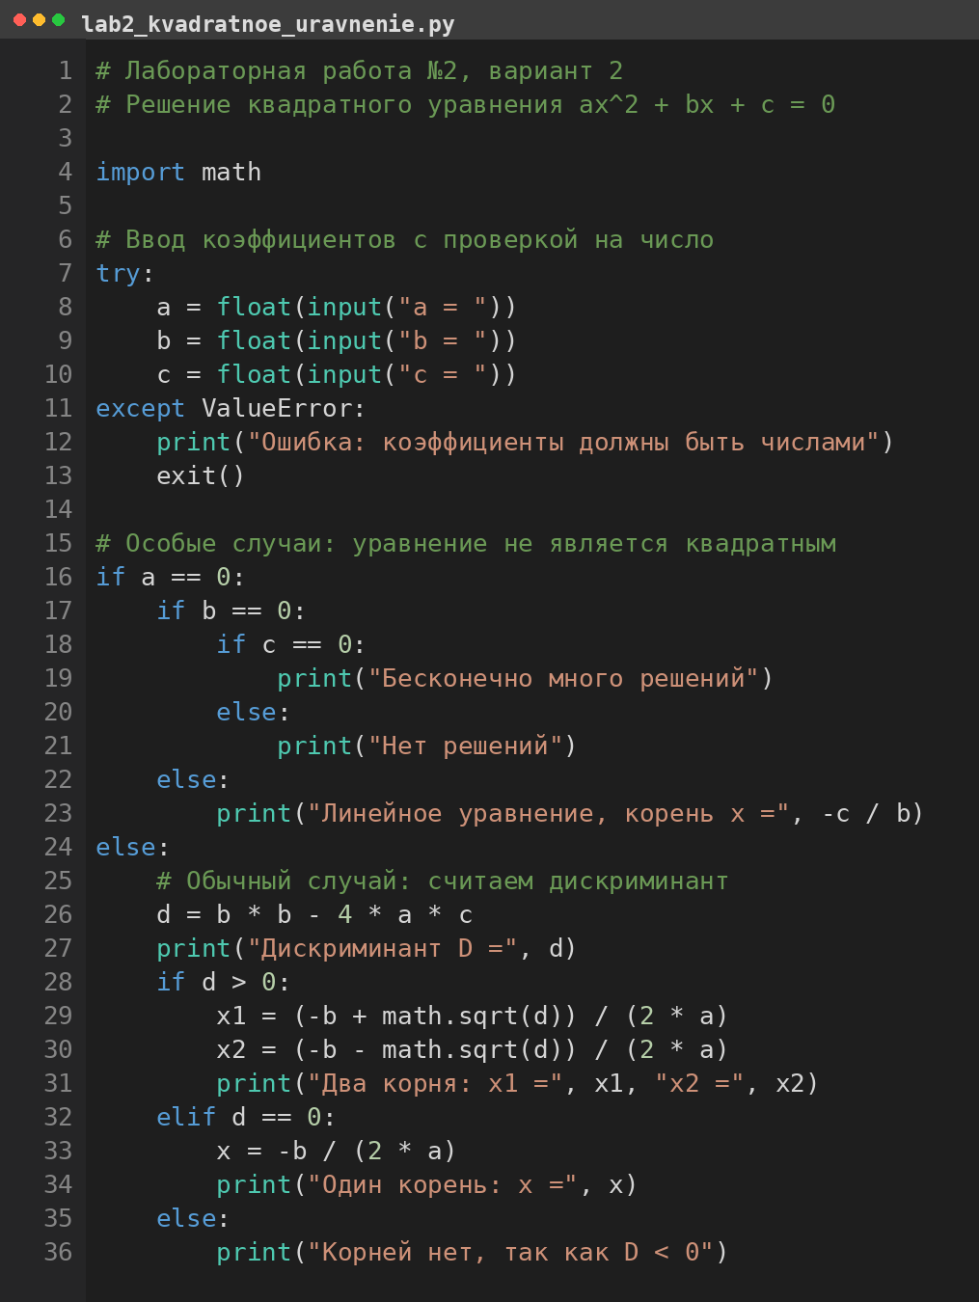
Рисунок 1 – код из Visual Studio Code
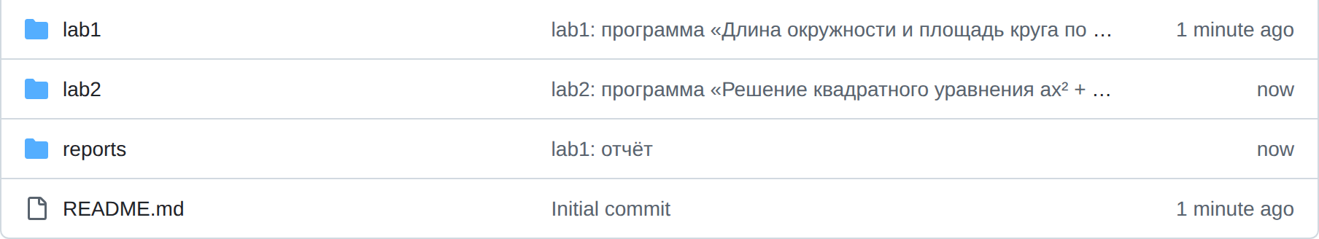
Рисунок 2 – структура файлов в GitHub
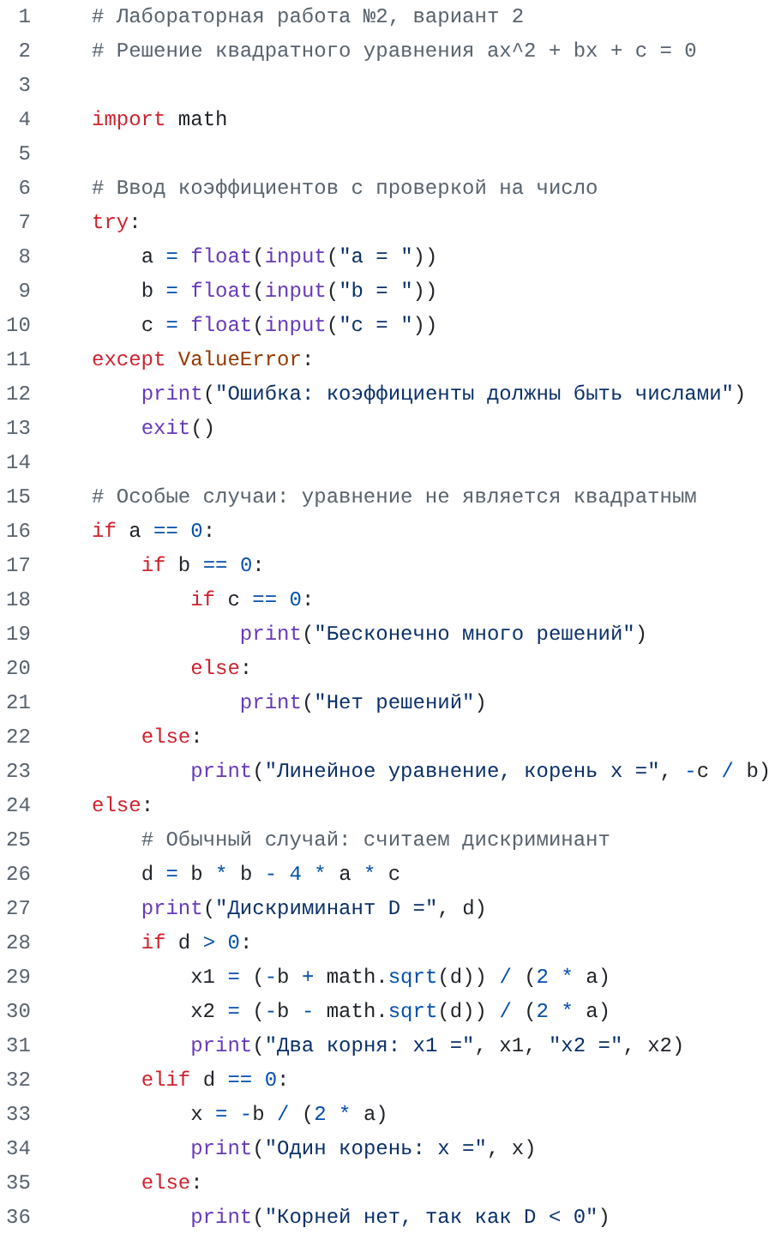
Рисунок 3 – код в репозитории GitHub

Объяснение кода:
import math
Модуль math нужен только ради math.sqrt — единственной функции, которой нет во встроенных. Импорт стоит в начале файла, чтобы не тянуть его внутрь ветки.
try:
a = float(input("a = "))
b = float(input("b = "))
c = float(input("c = "))
Коэффициенты читаются как float, потому что дискриминант и корни — вещественные числа. Все три ввода собраны в один try, чтобы не дублировать обработку ошибки три раза.
except ValueError:
print("Ошибка: коэффициенты должны быть числами")
exit()
ValueError — единственное реальное исключение при float(input()), оно возникает на буквах и пустой строке. После сообщения стоит exit(), иначе переменная a осталась бы неопределённой и следующая строка упала бы с NameError.
if a == 0:
if b == 0:
if c == 0:
print("Бесконечно много решений")
else:
print("Нет решений")
Вложенные if разбирают вырожденный случай 0·x² + 0·x + c = 0: при c == 0 равенство верно при любом x, иначе неверно ни при каком. Вложенность в три уровня нужна потому, что условий три и они проверяются последовательно.
else:
print("Линейное уравнение, корень x =", -c / b)
При a == 0 и b != 0 уравнение становится линейным bx + c = 0 с корнем -c / b. Деление безопасно: ветка else гарантирует, что b не ноль.
d = b * b - 4 * a * c
print("Дискриминант D =", d)
Дискриминант считается один раз в переменную d и печатается до ветвления — это и наглядно при проверке, и убирает повторные вычисления внутри каждой ветки.
if d > 0:
x1 = (-b + math.sqrt(d)) / (2 * a)
x2 = (-b - math.sqrt(d)) / (2 * a)
print("Два корня: x1 =", x1, "x2 =", x2)
math.sqrt вызывается только внутри ветки d > 0, поэтому отрицательный дискриминант не приводит к ValueError от корня. Скобки в (2 * a) обязательны: без них деление пошло бы только на 2.
elif d == 0:
x = -b / (2 * a)
print("Один корень: x =", x)
Здесь elif, а не отдельный if: ветки по знаку d взаимоисключающие. Деление на 2 * a безопасно, потому что во внешнюю ветку else мы попадаем только при a != 0.
else:
print("Корней нет, так как D < 0")
else закрывает все оставшиеся значения d, то есть d < 0, — «висячих» веток нет, каждому d соответствует ровно один вариант вывода.

Ссылка на код в GitHub
bafepak180-ui/rpm-labs-ivanov · lab2/lab2_kvadratnoe_uravnenie.py

Вывод

Поставленная цель достигнута. В программе построено полное дерево ветвлений: внешний if a == 0 отделяет линейный и вырожденный случаи от квадратного, внутри квадратного if/elif/else разбирают три знака дискриминанта, а вложенные if при a == 0 и b == 0 различают «бесконечно много решений» и «нет решений». Граничные случаи (a = 0, b = 0, c = 0, D = 0, D < 0) обработаны явно, нечисловой ввод перехватывается try/except ValueError, ни одна ветка не остаётся без вывода.

